南昌市社区社会组织备案管理办法

（征求意见稿）

**（说明：绿色字体为2009年《南昌市社区社会组织备案管理暂行办法》删除内容，红色字体为修订新增内容）**

第一章　总　则

第一条　~~为了保证社区社会组织活动的合法化和规范化，加强对社区社会组织的指导和监督管理，充分发挥社区社会组织在构建社会主义和谐社会中的积极作用，根据《中共中央关于构建社会主义和谐社会若干重大问题的决定》~~为加强社区社会组织备案管理，鼓励、扶持社区社会组织健康有序发展，充分发挥其在参与社区治理、开展社区服务、繁荣社区文化、促进社区和谐等方面的作用，根据中办、国办《关于改革社会组织管理制度促进社会组织健康有序发展的意见》、《社会团体登记管理条例》、《民办非企业单位登记管理暂行条例》和《民政部关于大力培育发展社区社会组织的意见》的相关规定，结合本市实际，制定本办法。

第二条　本办法所称“社区”是指社区居民委员会或村民委员会的自治区域。

　　本办法所称社区社会组织是指由召集人以乡镇（街道）或村（社区）为活动区域、不以营利为目的、尚不具备《社会团体登记管理条例》和《民办非企业单位登记管理暂行条例》规定的登记条件，申请纳入备案管理的社会组织。

第三条　~~社区社会组织须在县(区)民政局进行备案，由街道办事处、乡镇政府加强业务上的监督指导，并接受社区居民委员会、村民委员会日常管理。~~

~~经核准备案的社区社会组织应依照规定开展活动，任何组织和个人不得非法干涉。~~

~~社区社会组织为非法人单位。~~

南昌市民政局负责全市社区社会组织备案工作的统筹协调和政策指导。各县(区、开发区、管理局)民政部门是本辖区的社区社会组织备案管理机关，负责本辖区内社区社会组织备案工作的制度建设、信息更新和数据汇总等工作。街道办事处和乡镇人民政府负责对辖区内社区社会组织的分类指导、培育扶持和监督管理。居（村）委会协助做好备案工作的信息核实和日常指导。

备案的社区社会组织党建工作，由街道（乡镇）党组织统一领导，由社区（村）党组织兜底管理。

　　经备案的社区社会组织应依照国家法律法规的规定开展活动。

　　第四条　社会组织、机关、团体、企事业单位内部经本单位批准成立、在本单位内部活动的社会组织，不属于备案范围。

　　第五条　社区社会组织必须遵守宪法、法律、法规和国家政策，不得违反宪法确定的基本原则，不得危害国家的统一、安全和民族的团结，不得损害国家利益、社会公共利益以及其他组织和公民的合法权益，不得违背社会道德风尚。

　　社区社会组织不得从事营利性经营活动。

第二章　备　案

　第六条　社区社会组织实行核准备案制度。

　第七条　社区社会组织的成立、变更、注销，应当经所在地的社区居民委员会或村民委员会初审，街道办事处或乡镇人民政府复审批准后，报~~各县(区)民政局~~各县(区、开发区、管理局)民政部门备案登记。

　第八条　~~各县(区)民政局~~各县(区、开发区、管理局)民政部门是本地社区社会组织的备案登记管理机关。

　各街道办事处、乡镇人民政府和社区居民委员会、村民委员会共同负责对社区社会组织日常业务的监督指导。

　法律、行政法规对社区社会组织的业务管理另有规定的，依照有关法律、行政法规的规定执行。

　第九条　申请备案的社区社会组织应具备下列基本条件：

~~(一)社会团体性质的社区社会组织申请备案的基本条件：~~

~~1、热心社区公益事业，能够在社区建设中发挥重要作用；~~

~~2、3个以上发起人或2个以上发起单位;~~

~~3、总数不少于15个会员;~~

~~4、规范的名称;~~

~~5、相对固定的活动场所;~~

~~6、明确的宗旨和业务范围;~~

~~7、有明确的负责人和固定的联系方式。~~

~~(二)民办非企业单位性质的社区社会组织申请备案的基本条件:~~

~~1、有固定的场地;~~

~~2、有规范的名称;~~

~~3、有明确的业务范围;~~

~~4、特殊行业须有相关部门的许可意见。~~

（一）有规范的名称；

（二）有相对稳定、具体明确的活动内容，开展符合宪法和法律规定的为民服务、公益慈善、邻里互助、平安建设、文体娱乐或农村生产技术服务等活动；

（三）有10人或以上相对固定的成员，以专业知识、技术、技能提供专业服务的，一般不少于5人；

（四）有1名或以上相对固定的召集人；

（五）有相对固定的活动场所。

法律、行政法规另有规定的，依照有关规定执行。

　　第十条　申请核准备案程序

　　(一)申请备案的社区社会组织，发起人、发起单位或举办者应填写《南昌市社区社会组织备案登记表》、~~成员花名册~~会员（组成人员）名册、场所使用权证明、章程等报村（居）委员会初审。

(二)村（居）委员会初审同意后报街道办事处、乡镇人民政府复核审批。

(三)街道办事处、乡镇人民政府批准后报~~各县(区)民政局~~各县(区、开发区、管理局)民政部门备案并由~~各县(区)民政局~~各县(区、开发区、管理局)民政部门颁发《~~南昌市~~社区社会组织备案证书》。

具体备案事宜，街道办事处和乡镇人民政府可通过购买服务等方式，委托相应社会组织服务中心或民政服务站承担。

~~第十一条 社区社会组织必须使用规范的备案名称。凡属五个城区的社区社会组织，名称须为如下格式：南昌市XX区XX街道XX队（组、协会等等）。凡属四个县区的社区社会组织，名称须为如下格式：XX县XX乡（镇）XX队（组、协会等等）。~~

~~社区社会组织申请备案时，名称中若不冠以街道、乡镇区划名，而是直接冠以县（区）名称的，须事先报县（区）民政局备案后，再到街道或乡镇办理核准审批手续。~~

第十一条　社区社会组织必须使用规范的备案名称。格式为：县区名称+街道（乡镇）名称（+村社区名称）+字号+行（事）业领域+组织形式，其中市辖区的名称应当冠以南昌市行政区划名。（如南昌县XX乡XX村XX协会、南昌市东湖区XX街道XX社区XX协会等）

~~第十二条 社区社会组织因业务需要，可以雕刻印章。印章原则上由社区居委会或村委会代为保管。~~

第十二条　备案的社区社会组织，可以以社、站、队、中心、组等作为组织形式，不具有法人资格。按照宗旨目的、成员构成、服务对象、活动内容，分为公益慈善类、生活服务类、社区事务类、文体活动类和其他类。

（一）公益慈善类，是指社区社会组织中以捐赠财产或提供服务等方式，自愿开展扶贫、济困、扶老、救孤、恤病、助残、优抚、救灾、助医、助学、环保等公益慈善活动的各类组织；

（二）生活服务类，是指社区社会组织中开展社区养老、医疗保健、文化教育、就业培训、家政维修等便民利民服务的各类组织；

（三）社区事务类，是指社区社会组织中开展社区卫生、治安巡逻、安全管理、心理健康、法律服务、社区矫正、物业协商、红白理事、纠纷调处、农村生产服务等活动的组织，以及社区各类老年人协会、残疾人协会、妇女协会等各类组织；

（四）文体活动类，是指社区社会组织中开展书画、球类、棋牌、秧歌、舞蹈、表演、健身、武术、戏曲、乐器等活动的各类组织

~~第十三条 社区社会组织备案登记实行全市统一编码。编码由社区社会组织类别编码、县(区)编码、街道办事处序号、中划线和四位阿拉伯数字组成，四位阿拉伯数字为流水号。~~

~~社区社会组织类别编码为：社会团体类社区社会组织为S，民办非企业单位类社区社会组织为M。~~

~~各县(区)民政局编码为:东湖区为A，西湖区为B，青云谱区为C，青山湖区为D，湾里区为E，南昌县为F，新建县为G，进贤县为H，安义县为J。各街道、乡镇序号由两位阿拉伯数字组成，由01开始，依次增加。~~

第十三条　社区社会组织备案登记实行全市统一编码。编码由社区社会组织类别编码、县区简称和六位阿拉伯数字组成。六位阿拉伯数字前两位为乡镇序号，后四位为流水号。

社区社会组织类别编码为：社会团体类社区社会组织为S，民办非企业单位类社区社会组织为M。

（如：S南第010001号、M东第040001号）

第十四条　《~~南昌市~~社区社会组织备案证书》证明该组织已在当地民政部门备案，纳入管理范畴。

第十五条　社区社会组织不设立分支机构、代表机构。

第三章　监督管理

第十六条　社区社会组织的管理，在备案管理机关的指导下，由街道办事处、乡镇人民政府和社区居民委员会、村民委员会分级管理。

第十七条　备案管理机关履行下列职责:

(一)负责社区社会组织的登记、变更、注销的备案工作;

(二)对各街道办事处、乡镇人民政府相关人员进行业务指导、培训；

(三)对违反本办法的社区社会组织，责令其限期整改，逾期未整改的，撤销其备案。违反其他法律法规的，~~移交司法机关。~~从其规定处理。

第十八条　街道办事处、乡镇人民政府履行下列职责：

(一)对社区居民委员会、村民委员会相关人员进行业务指导；

(二)负责本辖区内社区社会组织的登记、变更、注销的复核审批；

(三)对本辖区内社区社会组织进行监督管理，实施执法检查；

(四)制定本辖区社区社会组织发展规划。

第十九条　村（居）委员会履行下列职责

(一)负责本辖区内社区社会组织登记、变更、注销的初审与报批工作;

(二)负责本辖区内社区社会组织日常管理工作；

(三)指导、组织、协调、监督社区社会组织按照国家法律、法规、政策开展活动;

(四)对社区社会组织违法违规问题逐级上报备案管理机关。

(五)宣传社区社会组织管理工作的政策、法规及相关知识。

第二十条 鼓励街道（乡镇）依托综合服务设施和民政服务站，建设社会组织服务中心等支持平台，为社区社会组织提供党建引领、培育孵化、资源链接、需求对接、项目策划、场地支持、资金代管、人员培训等综合服务和专业指导。鼓励在街道（乡镇）依法登记成立社区社会组织联合会，发挥党建联合、阵地联合、业务联合和专业联合作用，联合业务范围内的社区社会组织承接政府购买社区服务项目，参与公益创投，带动社区社会组织健康有序发展。鼓励社区基金（会）为社区社会组织提供资助。

第二十一条　社区社会组织内部实行自愿结合、自我管理、自我监督、自我发展的民主集中制管理形式。

第二十二条　社区社会组织在举行重大活动前，必须向社区居民委员会、村民委员会报告，经批准后方可进行。

第二十三条　社区社会组织应于每年11月30日前向社区居委会、村委会报送本年度工作报告，经社区居委会、村委会初审同意后，于12月20日前报街道办事处、乡镇人民政府复审。工作报告内容包括：本年度遵纪守法情况；开展活动情况；人员及活动场所变更情况；下一年度工作计划等。

~~第四章　罚　则~~

第二十四条　有下列情形之一的，由复核审批的街道办事处、乡镇人民政府民政部门予以批评，责令其停止活动，情节严重的报备案管理机关撤销其备案：

~~(一)社区社会组织不能正常开展活动的；~~

~~(二)不接受街道办事处、乡镇政府和社区居民委员会、村民委员会的监督、检查、指导的；~~

~~(三)在开展活动中，活动内容、行为不健康或带有迷信色彩的；~~

~~(四)人员管理混乱，群众反映较大的；~~

~~(五)不遵守职业道德，触犯法律法规和有关规定的；~~

~~(六)从事营利性经营活动的。~~

（一）不按章程开展活动；

（二）涂改、出租、出借同意备案意见书；

（三）超出章程规定的业务范围开展活动；

（四）拒不接受或不按照规定接受监督检查；

（五）不按规定办理备案事项变更；

（六）设立分支机构、代表机构；

（七）其他违法违规行为。

第二十五条　未经核准备案，擅自以社区社会组织名义进行活动的，或者被撤销备案的社区社会组织继续以社区社会组织名义进行活动的，由~~县（区）民政部门~~各县(区、开发区、管理局)民政部门予以取缔，没收非法财产；构成犯罪的，移交司法机关进行查处。

第五章　附　则

第二十六条　~~《南昌市社区社会组织备案证书》由南昌市民政局统一制定。~~《社区社会组织备案证书》使用民政部制定的统一样式。

第二十七条　本办法实施前已备案登记的社区社会组织，应当自本办法实行之日起，半年内依照本办法规定重新进行备案登记。

第二十八条　本办法自发布之日起执行。2009年2月16日颁布的《南昌市社区社会组织备案管理暂行办法》同时废止。

第二十九条　本办法解释权归南昌市民政局。

附件1：南昌市社区社会组织备案登记表

南昌市社区社会组织备案登记表

|  |  |  |  |  |  |  |  |  |
| --- | --- | --- | --- | --- | --- | --- | --- | --- |
| 社会组织  名称 |  | | 备案证号 | | |  | | |
| 主要负责人姓名 |  | 出生日期 | |  | | | 主要  负责人  照片 | |
| 主要负责人身份证号 |  | | | | | |
| 主要负责人联系电话 |  | | | | | |
| 社会组织  住所 |  | | | | 会员数  (社团) | | |  |
| 工作人员数  （民非） | | |  |
| 业务范围 |  | | | | | | | |
| 社区居委会  （村委会）  初审意见 | （盖 章）  经办人： 年 月 日 | | | | | | | |
| 街道办事处（乡镇人民政府）  核准意见 | （盖 章）  经办人： 年 月 日 | | | | | | | |
| 备 注 |  | | | | | | | |

说明:此表双面打印，一式三份，社区居委会(村委会)、街道办事处(乡镇人民政府)、备案登记管理机关各存一份。

|  |
| --- |
| 主要负责人  身份证复印件  粘贴处 |

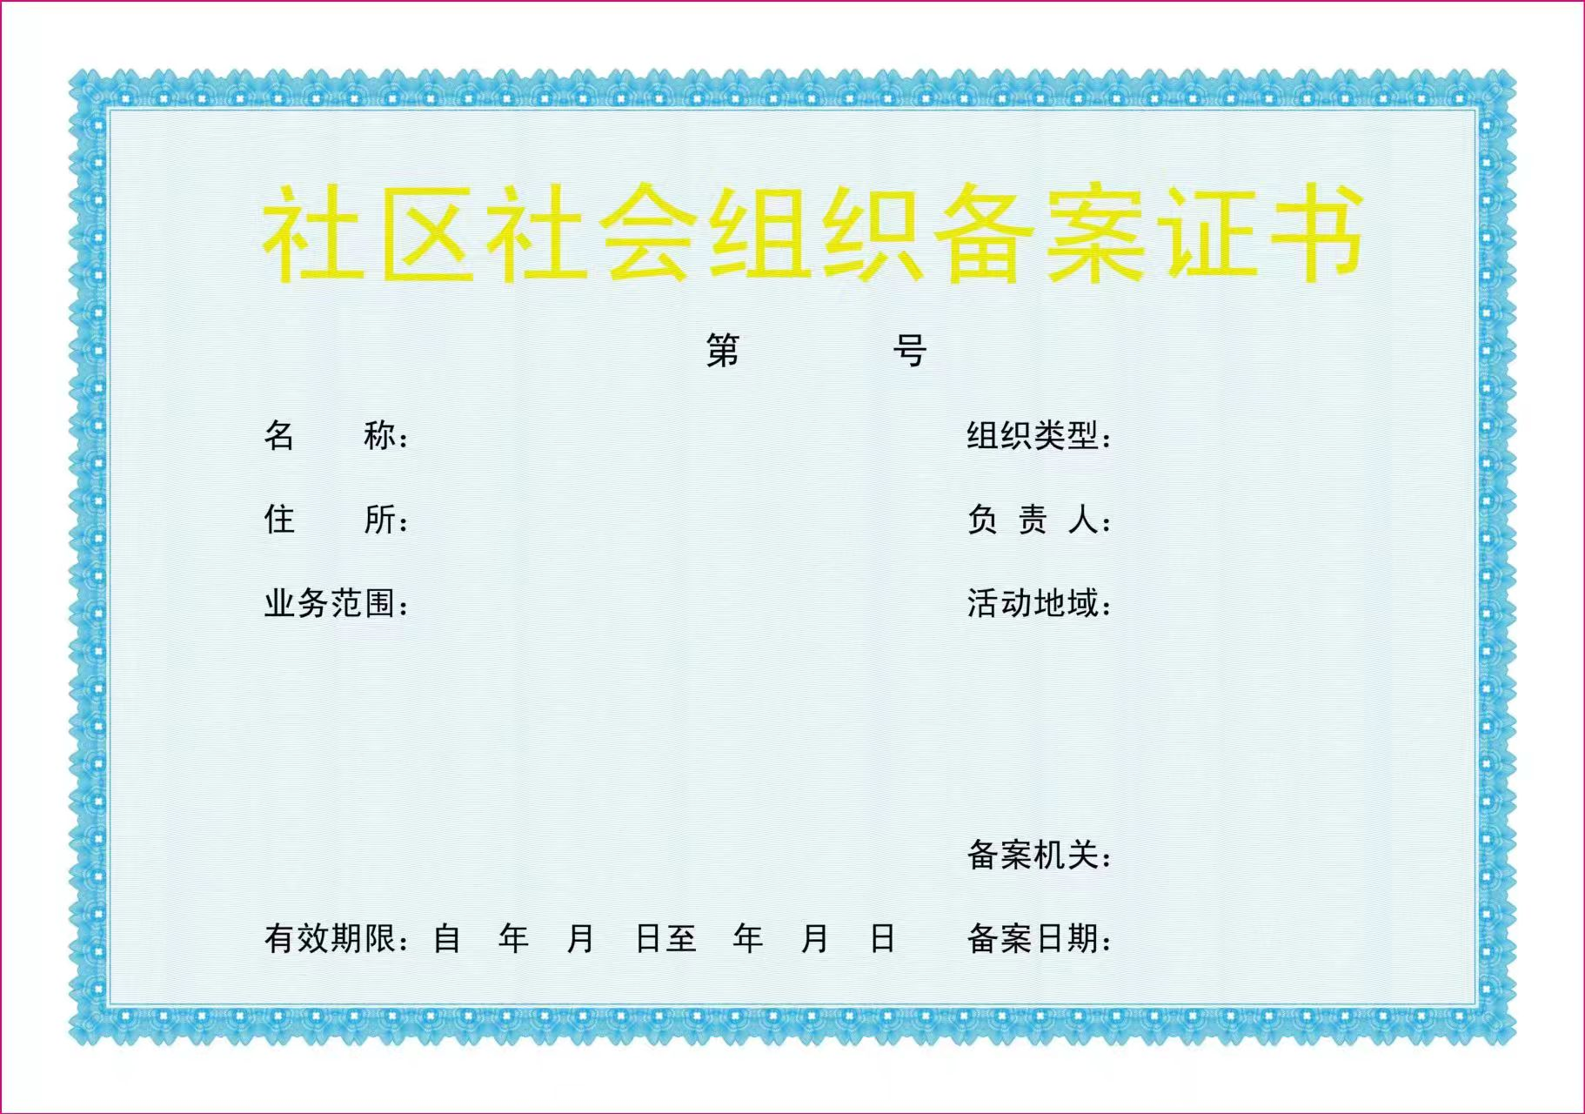附件2：社区社会组织备案证书（该证书格式为民政部统一格式，A3纸张大小）